COLEGIO CIENTIFICO MONTESSORI SOLOLA

CATEDRATICO: GAGOBERTO CUA

GRADO: QUINTO BACHILLERATO

SECCION: UNICA

NOMBRE: SANDRA MARLENY AJANEL CALEL

CLAVE:”1”

CURSO: REPARACION Y SOPORTE TECNICO

TRABAJO: LABORATORIO 1 (CORRECTIVO Y PREVENTIVO)

CICLO ESCOLAR: 2022

Mantenimiento preventivo de Software

Primer paso:

Copia de seguridad: Las copias de seguridad, o backups, son un mantenimiento preventivo que nos va a servir para poder recuperar nuestro proyecto en caso de que ocurra algún problema en el menor tiempo posible. La copia de seguridad es importante para guardar tus archivos o documentos porque abecés pasa no se guarda tus archivos o se pierde o si no se elimina.

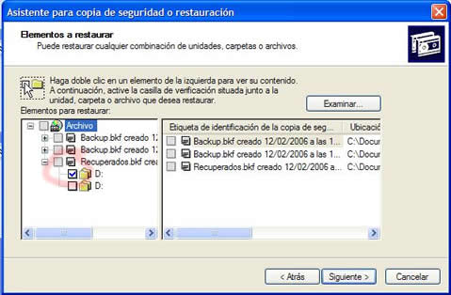

Limpieza del registro del equipo: Usarlas evita que tengas que reinstalar todo el sistema operativo, y te ayudan a mantener Windows casi como si lo acabaras de instalar. Y también la limpieza es muy importante porque hay que eliminar algunos archivos q ya no nos sirve en nuestro dispositivo.

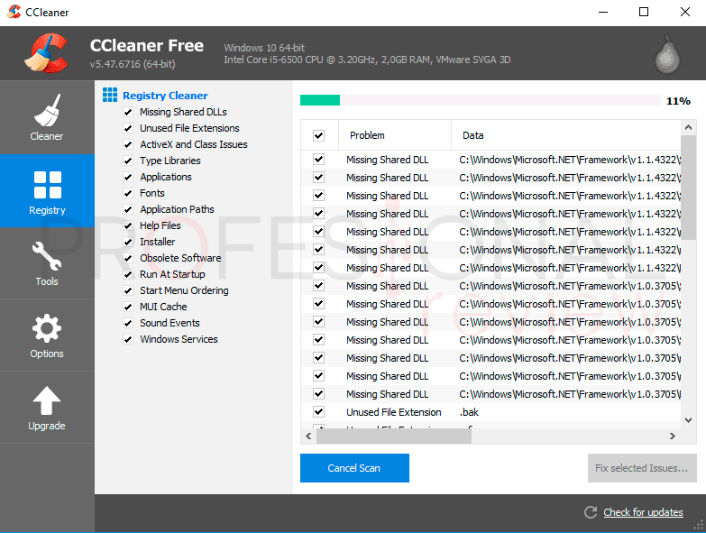

Revisión constante con el antivirus: Puede tratarse de una pequeña actualización para corregir algunos defectos, mejorar un programa o ponerlo al día, o puede ser una gran actualización que implica un cambio de versión el mismo. Y el antivirus viene cuando descargas una aplicación o algo porque hay aplicaciones que tiene mucho virus y afecta mucho a la computadora y es mejor no descargar aplicaciones q no tenga mucho virus,

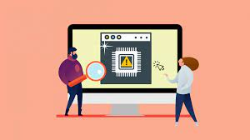

Revisión de programas instaladas: CCleaner. CCleaner es una herramienta fabulosa que sirve para «limpiar» el sistema. Esa herramienta es buena porque limpia y a la vez borra todos los archivos q ya no sirven y también ayuda tanto a la computadora para que ya no tenga fallas.

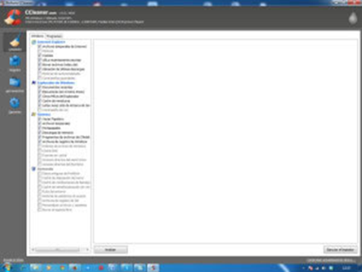

Mantenimiento correctivo de software

La Revisión Del Equipo: El mantenimiento correctivo es un tipo de acción que generalmente ocurre cuando un técnico identifica un problema mientras realiza una inspección de mantenimiento preventivo. Ahora, el mantenimiento correctivo mejora la salud y el rendimiento de tus dispositivos.

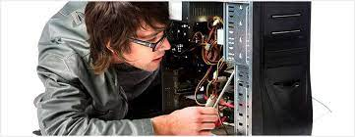

Personalizada(avanzada): Descubra las ventajas del software de mantenimiento preventivo para crear fácilmente planes de mantenimiento y evitar las paradas de producción.

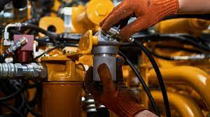

¿Qué es el mantenimiento correctivo del software?

El Mantenimiento correctivo informático es una manera de mantenimiento del sistema informático, el cual se realiza después de un fallo o problema surge en un sistema, con el objetivo de restablecer la operativa del sistema y el trabajo continuado de la empresa.

